Maven-项目构建技术（工具）

目录：
- maven的概述（为什么要用？是什么）
- 快速入门（配置、名词解释）
- 插件的快速入门使用（配置、使用插件构建项目-java项目和web项目）
- 应用详解：
- 仓库---是什么？能干什么？分类
- POM配置详解
- 依赖（讲解如何去自动依赖其他的项目---jar）
5．多模块和继承
6．插件

主要的内容：如何创建项目、如何导入jar、如何进行其他配置

Maven的概述和技术简介

什么是maven
简而言之：maven通过配置管理软件项目
几个概念：
- POM 项目对象模型：
- 标准集合（标准的规范约定）-骨架
- 项目（工程）生命周期—从开发角度来说
- 依赖管理系统 （开发项目工程需要依赖其他的项目--jar）
- 插件（maven的具体功能，是靠插件完成）（本身核心很小—想用它，需要用一些依赖的东西）
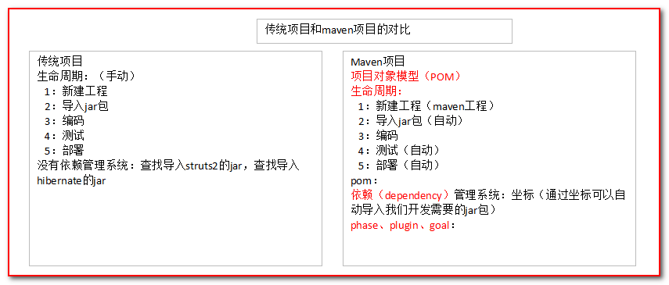

maven的作用：
Maven是面向技术层面，针对java开发的项目管理工具，它提供了构建工具所提供的功能的超集，除了构建功能之外，maven还可以管理项目结构、管理依赖关系、生成报告、生成Web站点、有助于团队成员之间的协作。

Maven管理项目的周期：
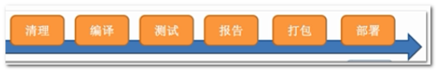
清理---->编译---->测试---->报告---->打包---->部署

Maven的快速入门

Maven的下载安装
官方网站：http://maven.apache.org/
下载页面：http://maven.apache.org/download.cgi

本人选用3.3.9

Windows环境请下载maven zip 包：
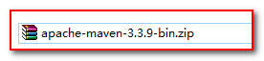
解压maven的zip包 （注意解压的路径，建议不要有中文、空格、特殊符）
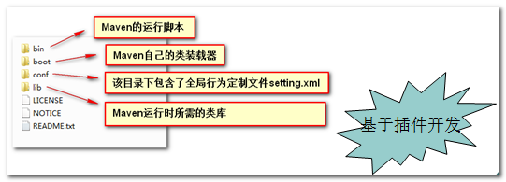
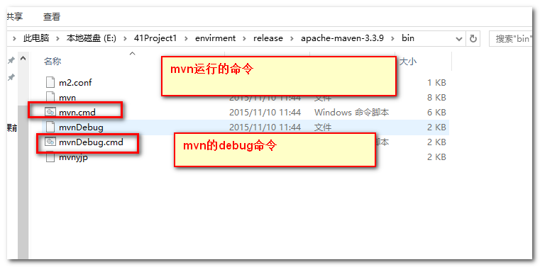
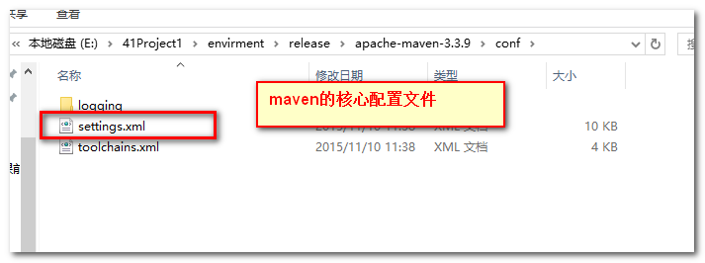
提示：maven本身的包很小，要想实现功能是通过插件来使用的。

Maven的配置
配置JDK环境：
我所使用的3.3系列版本最低的jdk要求是1.7或以上。
因此，我们要确认系统中安装的jdk版本，并且将JAVA_HOME/bin加入到环境变量path中。

配置maven的环境变量：
- MAVEN_HOME=maven压缩包解压目录。
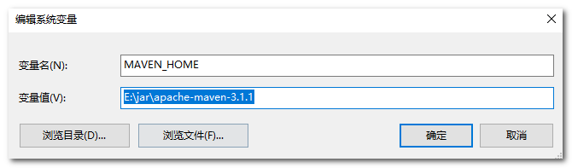
- 在path环境变量中，增加 %MAVEN_HOME%\bin
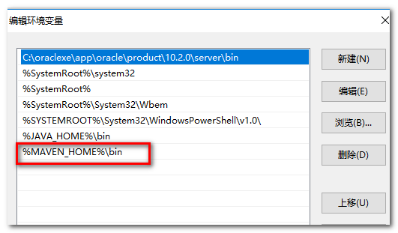
测试是否配置成功：
重新打开cmd窗口，运行：mvn -v
出现下图的信息，说明环境配置正确且生效了：
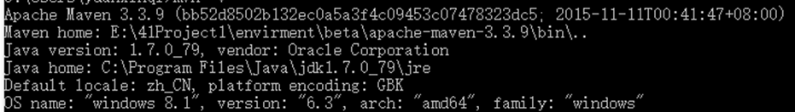

Maven仓库配置
什么是仓库？
仓库就是一个目录，这个目录被用来存储我们项目的所有依赖（插件的jar包还有一些其他的文件），简单的说，当你build一个Maven项目的时候，所有的依赖文件都会放在本地仓库里，仓库供所有项目使用

仓库的位置是通过maven的核心配置文件（settings.xml）来配置的。
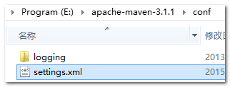

默认的仓库位置是在当前登录用户的home目录下：
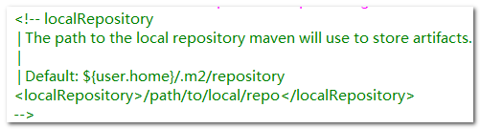

修改默认仓库位置为自定义的仓库位置：
新建repository文件夹：
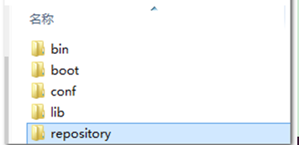
在核心配置文件中增加仓库的位置的配置：
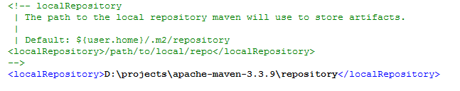

settings.xml的其他配置（参考）
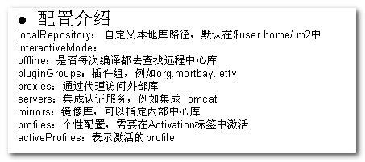

本地仓库的建立
使用Maven，需要一些插件和jar（插件是一些开发完成的项目打成的jar包，使用插件就可以操作对应项目中的功能，但是项目不一定是插件）来支持，这些插件需要联网下载（而且，是自动下载的，必须联网，然后缓存到本地仓库。）
maven会优先从本地仓库中寻找，如果没有则上网下载。
扩展：里面目录是很多可以依赖项目（jar）和一些插件。

Maven名词解释（预备知识）
- Project：任何你想build的事物，maven都可以认为他们是工程，这些工程被定义为工程对象模型(POM:Project Object Model)一个工程可以依赖其他的工程，一个工程也可以有多个子工程构成。

- POM：就是xml文件，是maven的核心文件，它是Maven如何工作的元数据文件。POM文件位于每个工程的根目录中。

- GroupId：groupId是一个工程在全局唯一的标识符，一般，他就是包名。GroupId有利于使用一个完整的包名，将一个工程从其他有类似名称的工程里区别出来。

- Artifact：artifact是工程将要产生或者需要使用的文件，他可以是jar文件、源文件、二进制文件、war文件、甚至是pom文件。每个artifact都有groupId和artifactId组合的标识符唯一识别。需要被使用（依赖）的artifact都要放在仓库（见Repository）中，否则Maven无法找到他们。

- Dependency：为了能够bulid或者运行，一个典型的java工程会依赖其他的包。在Maven中，这些被依赖的包就被称为dependency。Dependency一般是其他工程的jar。

- Plugin：Maven是由插件组成的，它的每一个工程都是由插件提供的。插件提供goal，并根据在POM中找到的元数据去完成工作。主要的Maven插件都是由java写成的，但是也支持用Beanshell或者Ant脚本写的插件。

- Repository：仓库。

相关概念的关系：
新建maven工程称之为project， 每个maven工程都包含 pom.xml 描述文件（maven工程的核心配置文件）
一个工程区分其它工程的方式，是通过 groupId（组）和 ArtifactId（唯一标识）来区分的。
一个工程可以通过 dependency（依赖的jar包） 依赖其它工程

参数解释：
groupId 组名（默认为java包名）
artifactId 唯一标识 （默认情况下为项目名称，我们这里叫simple）

Maven项目结构是标准的：
- pom.xml 位于工程根目录，对项目进行配置，任何一个maven项目都有。
- src/main/java 存放项目源码 （源码和测试代码是分开的）
- src/test/java 存放项目测试代码

- 编译命令 mvn compile
作用：在工程目录生成target目录，将源码（\src\main）编译为class文件，存放在target/classes目录。
提示：如果对测试代码编译，需要执行mvn test-compile 在target/test-classes 生成class文件
- 清除命令 mvn clean
作用：清除编译后的结果，会删除target目录及相关文件。
- 测试命令 mvn test
作用：运行测试，会先对代码自动编译，生成target目录和测试报告。
提示：Maven会自动先编译再自动运行测试。
- 打包命令 mvn package
作用：Java项目 自动打成 jar包；Web项目 自动打成war包。
提示：该文件名的名字为：工程名字（其实是artifactID）-版本-版本性质.jar
另外：如果打包的时候不想执行测试（跳过测试），可以执行：
mvn package -Dmaven.test.skip=true
- 安装命令 mvn install
作用：将项目打包后，安装到仓库（repository）中

Maven项目转化为其它项目—了解
目标：将maven项目导入到开发工具环境中，如Eclipse等。
Maven提供了一些向常用开发工具转换的命令参数：
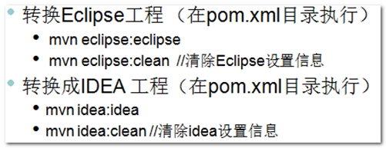
【示例】
将simple的maven项目转换为eclipse项目：
mvn eclipse:eclipse

注意：转换的时候，需要相关的转换eclipse插件（maven-eclipse-plugin）。
将转换后的项目导入到eclipse中：
【示例】
清除eclipse的项目信息：
mvn eclipse:clean

如何了解一个插件的详细用法呢？
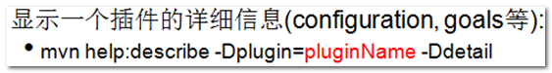
【示例】了解显示插件的详细信息（命令参数等）
mvn help:describe -Dplugin=eclipse //简单一些帮助
mvn help:describe -Dplugin=eclipse-Ddetail//更详细的帮助

Maven的核心配置文件Setting和工程的pom文件的区别？
Setting文件是Maven这个管理工具的全局整体配置，比如配置仓库的位置等。
POM.xml是某个具体的maven工程的配置描述。

插件配置
我以Eclipse为例进行讲解。

首先：找到Eclipse的配置中的maven插件所在位置，在相应菜单进行配置。

必须需要配置两个地方：
- 一个maven的安装目录
- 一个是当前用户的核心配置文件的位置

第一个地方：指定maven的安装位置--installations
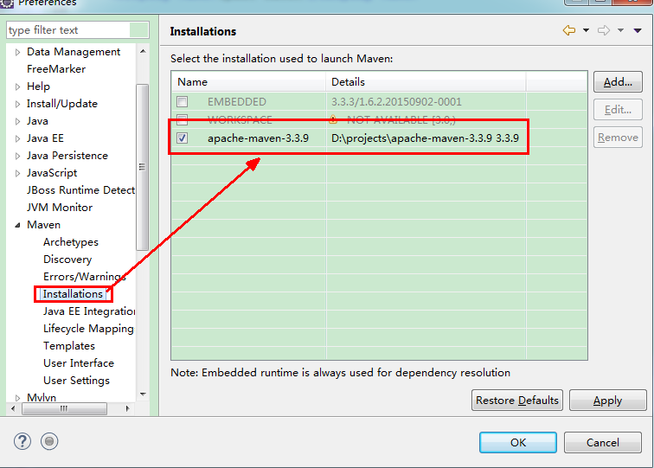
提示：里面有个默认内置的，这里我使用自己解压的maven。

第二个地方：指定maven配置文件（setting.xml）的位置—User Setting
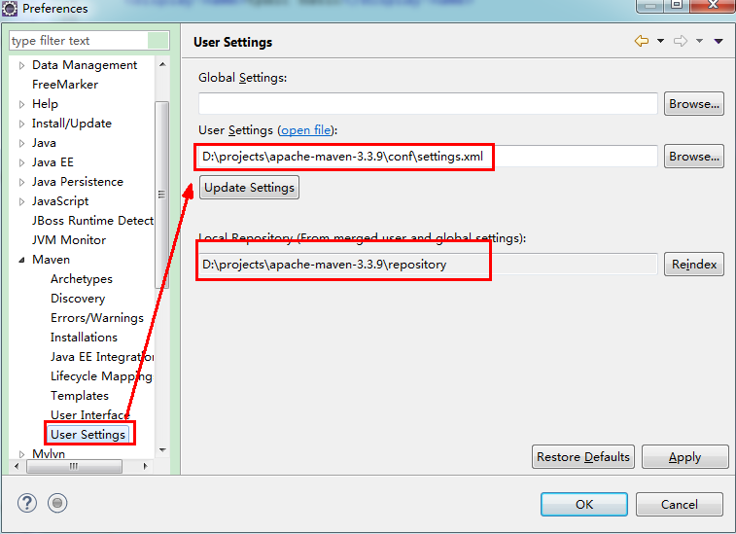
提示：默认这个文件的位置是指向当前用户的目录下的文件位置。
注意：配置完成后一定要点击“update settings”按钮来更新配置，然后点击“Reindex” 按钮对仓库中项目重建索引（用于搜索）

另外，对插件的配置上的一个优化，可参考下图：
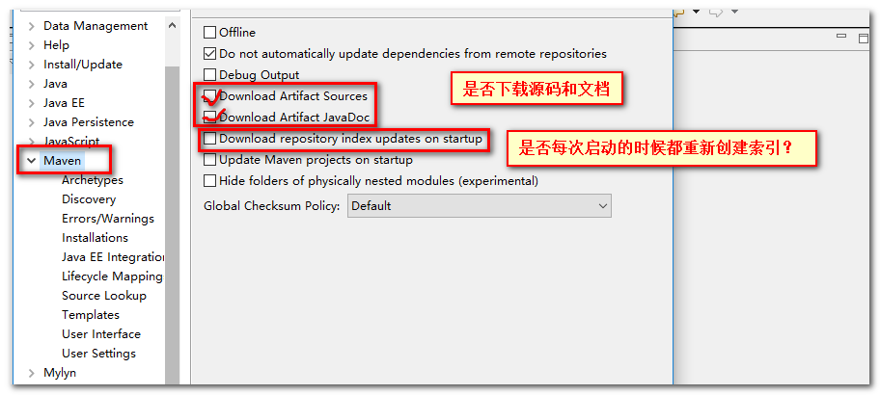

构建工程项目（使用插件）
下面，我们分别使用maven插件建立简单java项目和web项目。

使用quickstart骨架建立简单java项目
新建一个maven项目：
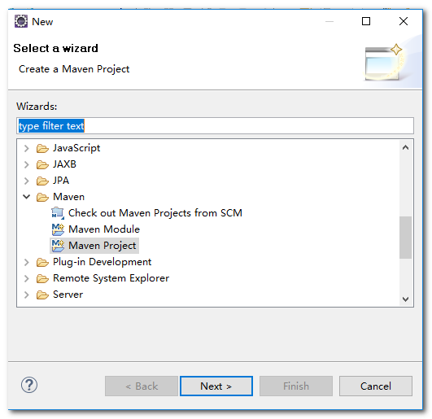
下一步：
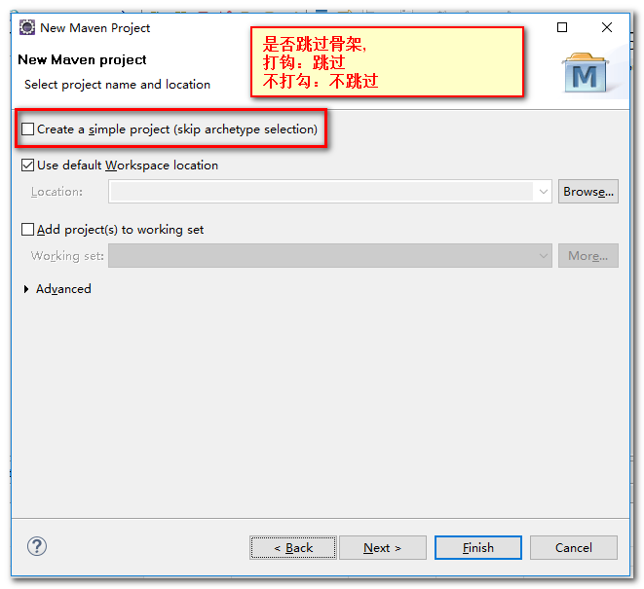

下一步：骨架选择
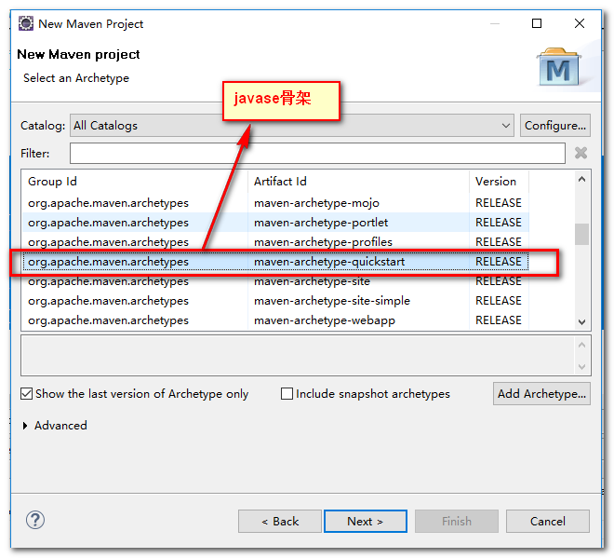
提示1：如果第一次加载这个页面会比较慢。
提示2：打开后默认选中的骨架就是quickstart骨架。

下一步：配置maven工程的参数：
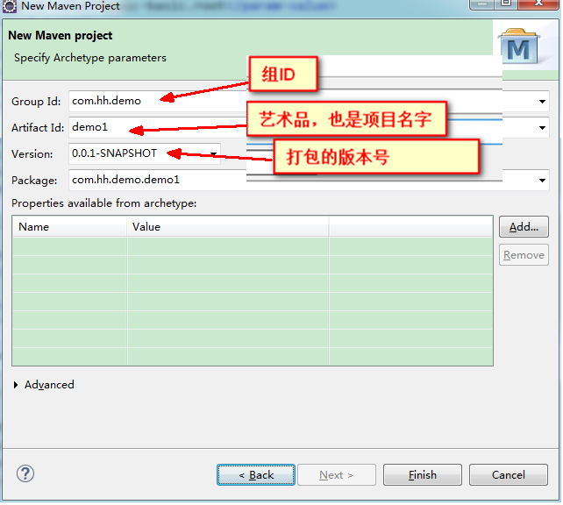

点击finish完成工程创建。
提示：如果跳出来一个错误，基本上会是你的仓库中没有这个骨架和相关插件，请检查你的仓库是否配置正确！当然，如果能联网，会自动下载相应的插件。

建立起来的工程目录结果—简单的java项目结构：
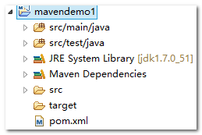

要看到工程中所有的文件，可以通过导航视图来查看：

提示：eclipse下，当工程保存的时候，会自动编译。

右键run as 查看能够使用maven 命令
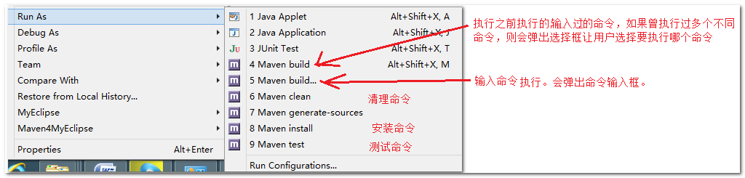
通过手动输入命令，来执行mvn package命令：
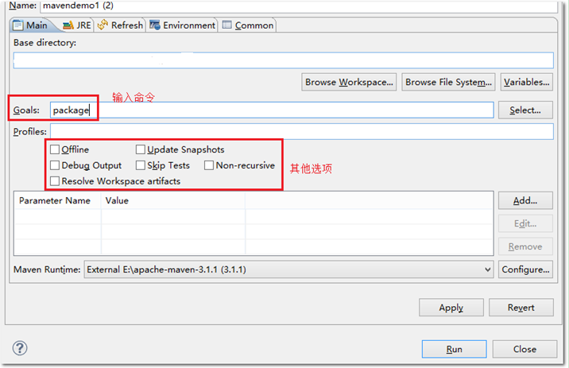
查看打出来的jar：
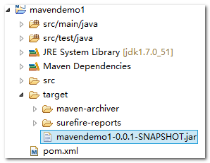

建立web项目(使用骨架和不使用骨架)
我使用两种方式建立maven的web项目：
- 使用webapp骨架创建项目
- 不使用骨架创建项目(使用maven的内置的默认的约定)

第一种方式：使用webapp骨架创建项目
新建maven项目，不跳过骨架选择，
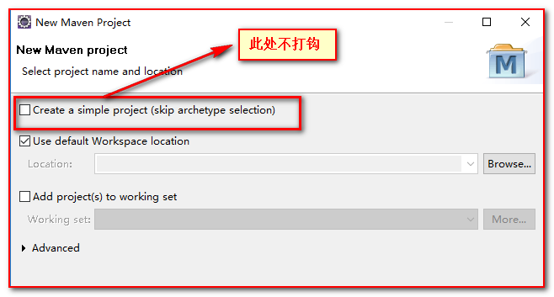
选择webapp骨架
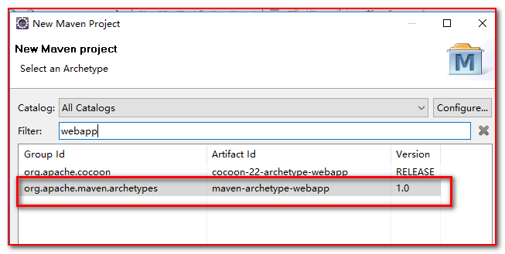
下一步：
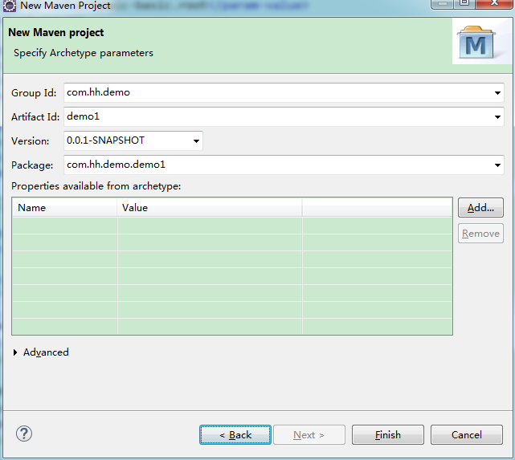
点击finish完成项目创建，结构如下：
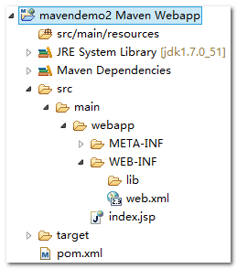
提示：
目录结构遵循的约定梳理：
- src/main/resources 存放项目中配置文件 log4j.xml,applicationContext.xml等
- src/main/java 存放源码
- src/main/webapp 相当于之前的WebRoot
注意：如果你没有这个目录，那你就新建出这些目录.

运行web项目：使用maven内置的tomcat插件（tomcat-maven-plugin）。
运行命令：tomcat:run

提示：
该tomcat是内置的，和外面的tomcat没有关系。是内置运行的，每个tomcat都是独立运行的。它会在target中临时生成本次运行的tomcat的环境：
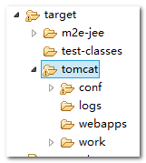

测试访问：
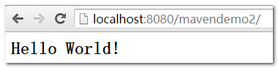

第二种方式：不使用骨架创建项目。即跳过骨架选择，自动生成maven项目的目录结构（几乎完整-常用）
新建maven项目，选择跳过骨架选择：
下一步，配置项目信息：
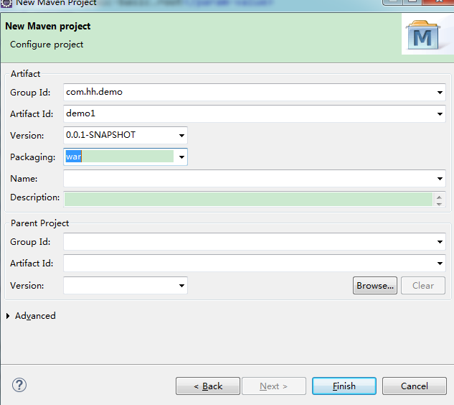
点击finish完成项目创建。
效果：
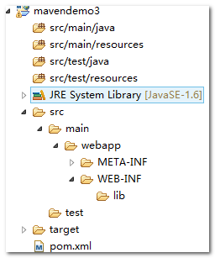
提示：这种方法创建的项目目录结构很完整，但就缺少了一个web.xml文件，可以从别的项目中复制过来。
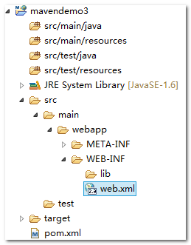
分析：生成的项目目录结构的约定：
- src/main/java 存放项目源码
- src/main/resources 存放项目配置文件
- src/test/java 存放测试源码
- src/test/resources 存放测试配置文件
- src/main/webapp存放页面代码
缺点： 没有web.xml ,但是可以复制一个进去

测试：创建一个主页index.jsp，启动tomcat进行测试。

maven应用详解
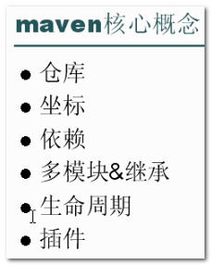

仓库
maven项目管理，依赖于两大类仓库（三种仓库）:
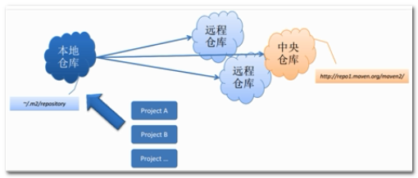
- 本地仓库：在之前的maven核心配置文件settings.xml 配置指定
可以将网络上项目缓存到本地仓库 （当本地项目依赖网络上项目的时候，会自动下载缓存）
可以将自己开发项目也部署到本地仓库 mvn install
- 远程仓库：网络上仓库（分两种）
  - 中央仓库（当本地项目依赖其它项目，而依赖的项目本地没有，maven就会自动到网络上的中央仓库去找）
  - 公司内部搭建服务器--私服（可以快速下载仓库）

查看仓库：
打开Maven仓库视图：
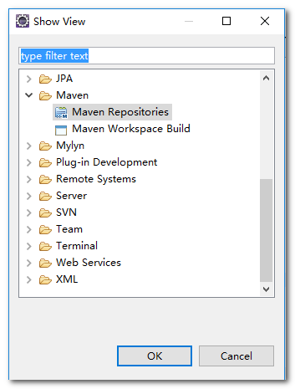
可以查看到本地仓库和远程仓库的树形列表：
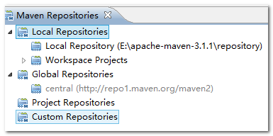
对本地仓库建立索引：
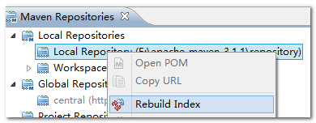
提示：建议大家都重建一下索引，后面在使用的时候会用到。

POM配置详解
可以理解为：pom.xml就是用来管理我们的maven项目。
查看POM的内容
可以通过Eclipse的POM Editor来查看：
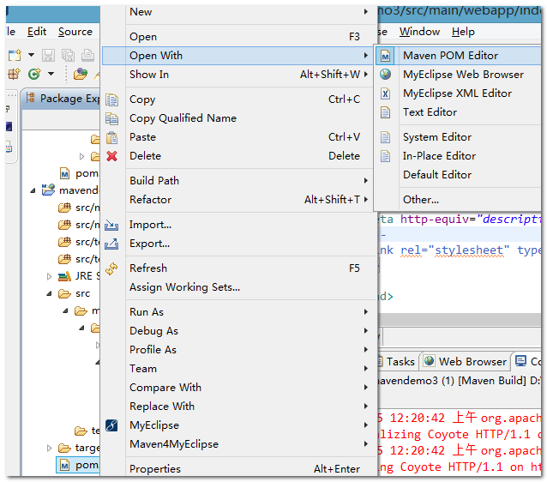
提示：这个编辑器eclipse有。

POM的全景图
Pom.xml文件是maven工程项目的核心配置文件。
它的所有配置和环境都在这张图上：
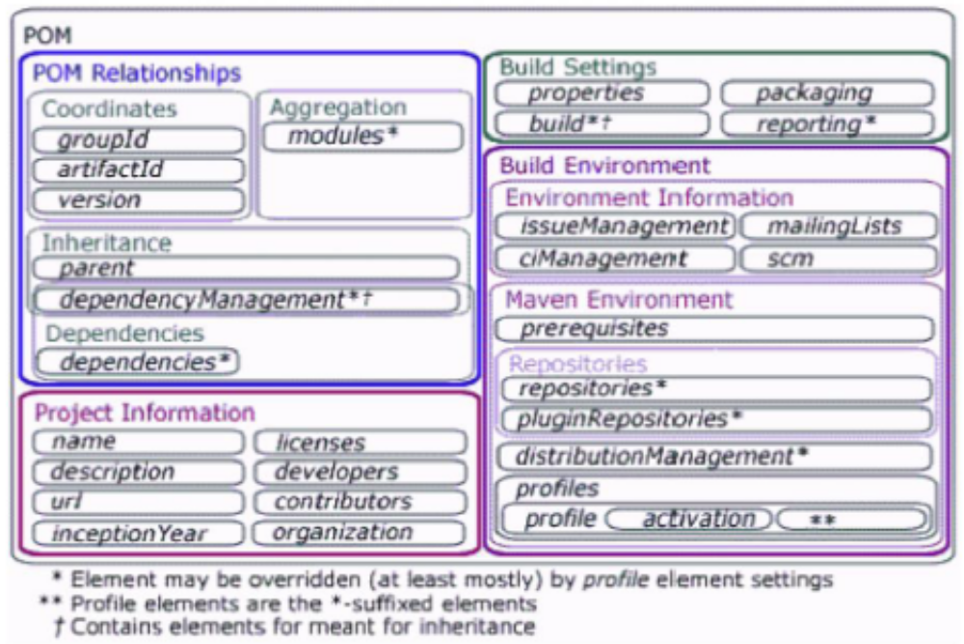
大致分下面几类：
坐标（Coordinates）： groupId、artifactId、version
聚合（Aggregation）： modules （一个项目可以分N个模块）
继承（Inheritance）： parent、 dependencyManagement
依赖（Dependences）： dependences
项目工程2信息（Project Information）： name、description、url…
构建配置（Build Settings）： properties、 packaging（打包方式）、 build （构建信息）、reporting（报告）
环境信息（Environment）：…

【关于POM的三个概念】：自定义POM、超级POM、有效POM
  - 自定义的POM（最小POM）就是用户创建的工程中的那个POM文件，内容较少；
  - 超级POM位于maven的内部，拥有POM的所有默认配置。
  - 有效POM=自定义POM+超级POM
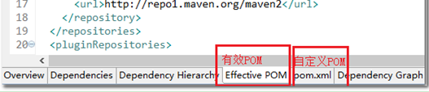
所有自定义的pom.xml 都默认继承 “超级POM文件”（maven内置的），成为有效的POM。
【了解】超级POM的位置：
%MAVEN_HOME% /lib/maven-model-builder-3.0.4.jar中的\org\apache\maven\model\pom-4.0.0.xml，它是所有Maven POM的父POM，所有Maven项目继承该配置。

查看有效POM的内容。
提示：超级POM默认指向的是中央仓库。

问题：有效POM的内容可以更改么？
可以！通过自定义POM，可以覆盖超级POM的内容。

POM核心配置说明
pom.xml是Maven项目的核心配置文件，位于每个工程的根目录，指示Maven工作的元数据文件。

我们先掌握和了解几个基本的核心配置。
- <project > ：文件的根节点。（固定的）
- <modelversion > ：pom.xml使用的对象模型版本（一般也都是4.0.0版本）
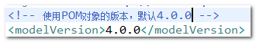
- <groupId > ：创建项目的组织或团体的唯一Id。
- <artifactId > ：项目的唯一Id, 可视为项目名。
- <version > ：产品的版本号。
注意：这三个称之为项目坐标，因为这三个组合在一起可以唯一锁定项目在仓库中的位置，因此，如果要寻找一个项目，先要获得其项目坐标，格式：仓库/groupId/artifactId/version/项目包(jar、war)
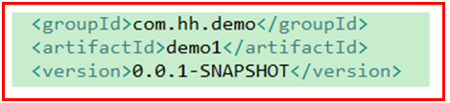
- <packaging > ：打包类型，一般有jar、war、pom 等
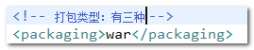
Maven构建项目默认提供常见三种打包类型：
  - jar包 ------- 简单java项目
  - war包 ----- web项目
  - pom ----- 父项目，提供pom被子项目继承

- <name > ：项目的显示名，常用于 Maven 生成的文档。
- <description > ：项目描述，常用于 Maven 生成的文档

构建依赖 (dependencies)（重点）
什么是依赖构建，就是在项目之间，通过配置，可以进行自动依赖构建。
提示：依赖项目可以是第三方的，也可以是自己编写的。

通过坐标导入jar包
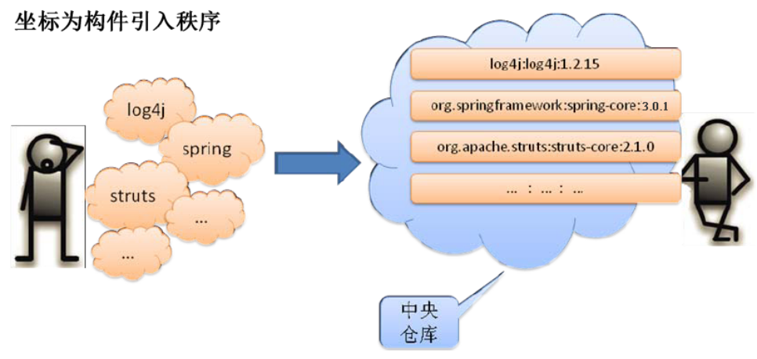；
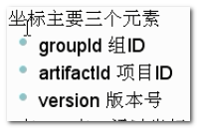
引入依赖的方法：在pom.xml中 通过配置 <dependencies> 来引入依赖。

引入依赖的思路原理：
坐标决定项目在仓库中唯一位置，我们就可以通过坐标来导入依赖项目，即可以理解为：可以通过坐标导入jar包 。

方法一：（如果本地仓库没有足够的jar，就会报错，所以为了防止错误发生，电脑要联网）
在网站搜索项目，获取对应坐标。
如：http://mvnrepository.com/
比如搜索spring的核心jar：
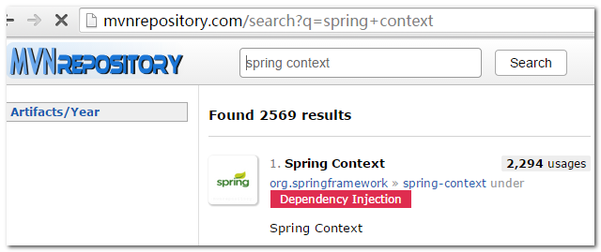
选择一个版本，如4.2.4，点击进去：（Release Candidate:发布候选版）
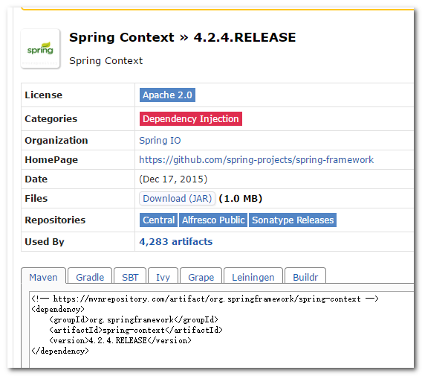
<dependency>
<groupId>org.springframework</groupId>
<artifactId>spring-context</artifactId>
<version>4.2.4.RELEASE</version>
</dependency>
将依赖的这段坐标文字复制到pom.XML中后，保存，即可看到效果：
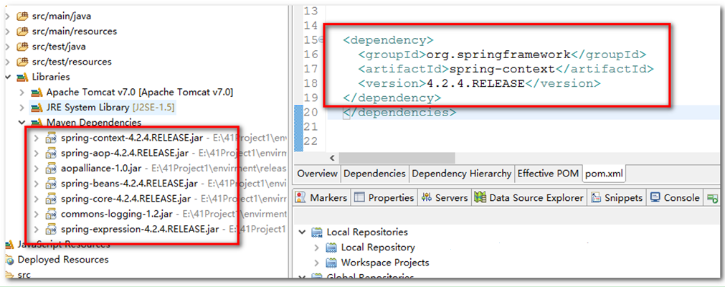
提示：所有的依赖都必须放到<dependencies>标签元素中，即一个项目可以依赖多个其他项目。如下图：
<dependencies>
<dependency>
<groupId>org.springframework</groupId>
<artifactId>spring-context</artifactId>
<version>4.2.4.RELEASE</version>
</dependency>
</dependencies>

方法二：通过本地索引加入坐标。
这里也有两种操作方式打开添加依赖的菜单：
在工程上右击，或者在POM.xml文件上右击，都会出现下面的菜单：
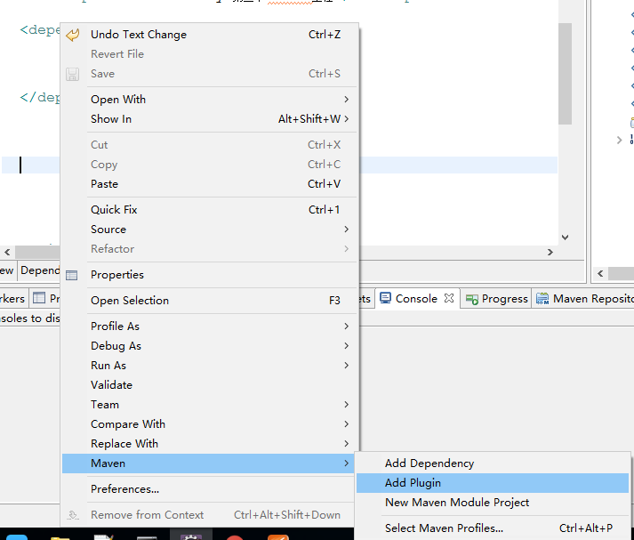
提示：前提是必须建立索引（本地索引）

提示1：优先会找本地仓库，本地仓库找不到再去中央仓库找，如果中央仓库索引被禁用，则不会去中央仓库找。
提示2：如果有的jar不完整，没有下载完的，导入的时候会报错。（如果你联网的话，导入任何的可以索引到的项目，（如果本地仓库没有）都自动从网络上获取。）

点击OK后：
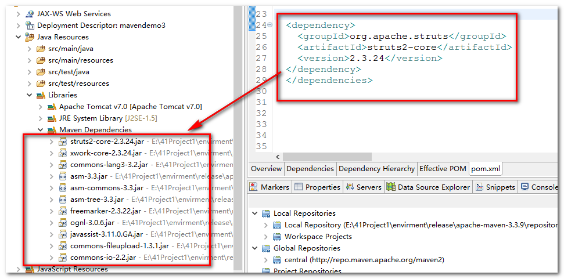

思考：为什么只导入核心core一个jar，但会导入这么多？
原因是：这个core的jar包会依赖其他jar，其本身的项目中的POM会描述其依赖的jar。
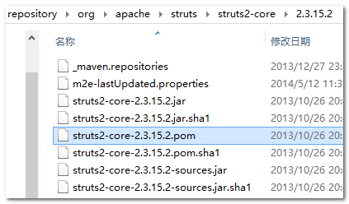
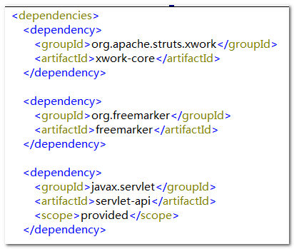

因此：只需要导入struts2core坐标，struts2又会依赖其它项目，会自动导入其它项目jar包。

通过编辑器的依赖树视图（dependency hierarchy）功能，查看项目依赖关系
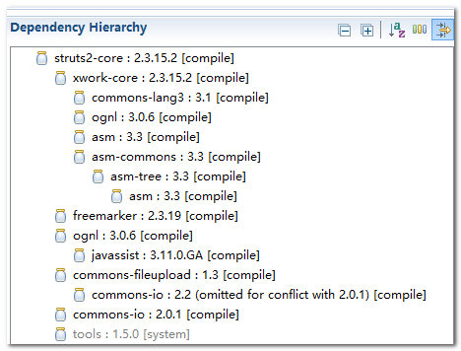

【示例】导入struts2的json插件
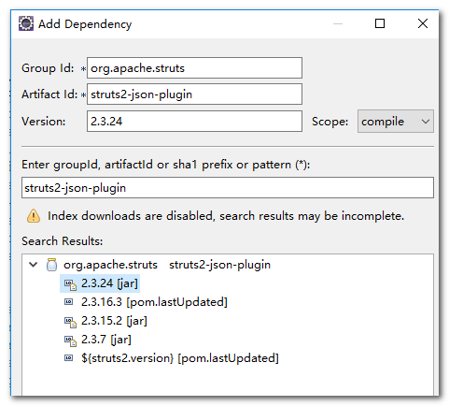
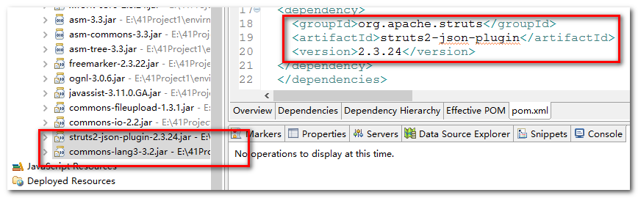

【示例】将spring等框架需要的log4j的jar通过本地索引导入进来：
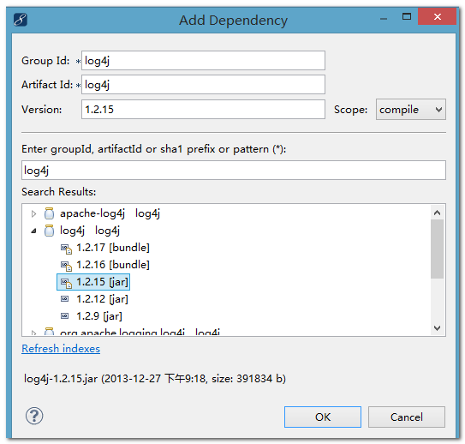
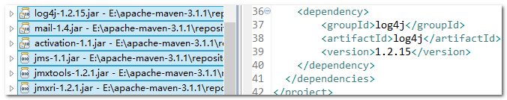
【扩展】
jar、bundle：显示jar是maven认为标准的打包了。bundle，maven认为打的jar不标准，不推荐使用。

【示例】导入aspectJ的jar
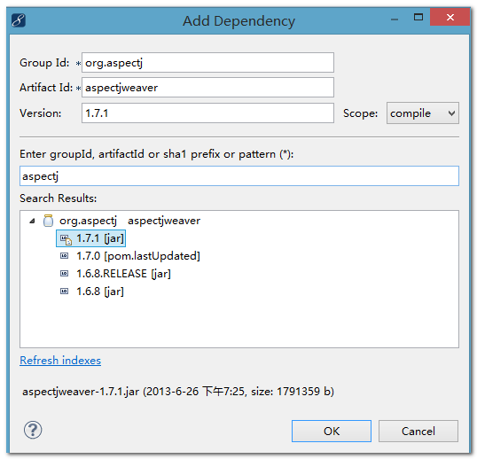
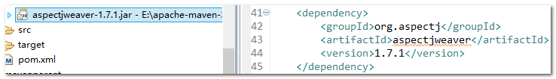

提示：如果本地仓库没有相应版本的jar，会自动到中央仓库去找，然后自动下载，并缓存到本地。如将asepectj的版本换成本地没有的1.7.0，会自动下载并替换原来的版本。

依赖的相关配置
完整的dependency 配置如下：
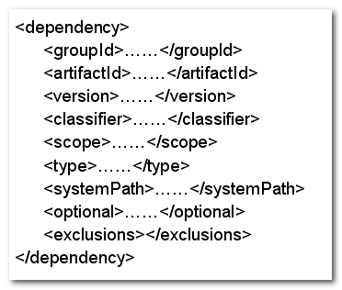
- groupId、artifactId、version是依赖的基本坐标，“缺一不可”，其它两个坐标元素不指定时将采用默认值（找到jar的位置）（当version没有的情况下，会自动使用依赖默认的版本）
- type：依赖的类型，对应坐标packaging方式，（它通常表示依赖的文件的扩展名），默认为jar。
- optional：标记依赖是否可选。A->B->C，那么当A依赖于C时就可以设为可选。一般不配置。
- exclusions：排除传递依赖，即某些依赖项目不想导入进来。（主要用来解决版本冲突问题）

【示例】排除log4j依赖的mail.jar
在依赖视图中，找到mail，点击右键：
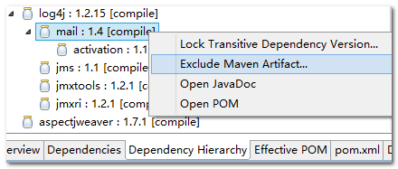
Ok后，点击保存。效果如下：
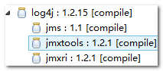
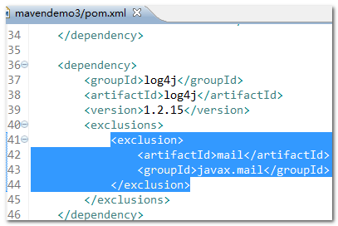
应用场景：当两个依赖项目都依赖于另外一个项目的不同版本的时候，就可以通过排除依赖，将不要的版本排除掉。
maven依赖有个特性：如果你依赖一个项目的两个版本，maven只会导入一个版本的项目。

- 依赖范围： scope
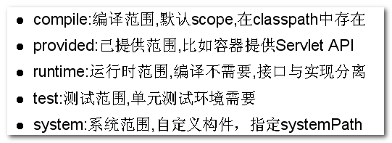
提示：可以通过有效pom来查看默认值。
详细解释：
- compile ：编译需要，打包需要 （大多数的jar都是这种）-默认值
【示例】对mavendemo3进行打包操作，查看包内应该有所有的jar。
- provided ：编译需要，不会被打包 （servlet、jsp）
【示例】新建一个helloServlet，需导入servletjar，但只需要在编译的时候用，不需要打包。
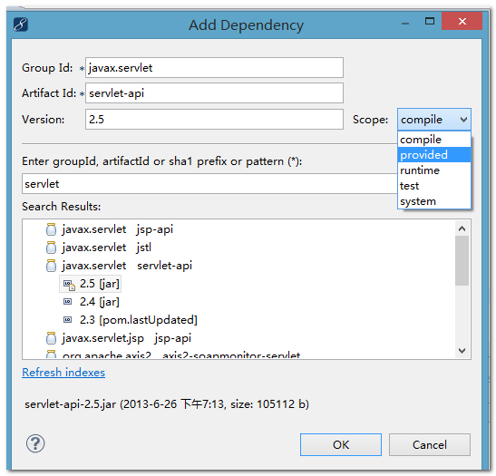
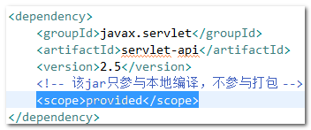
- runtime： 编译不需要，打包运行时需要（jdbc驱动）

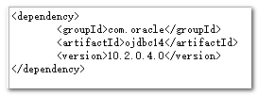
- test： 参与测试，不会打包 （junit）
【示例】新建一个junit测试用例，导入junit的jar
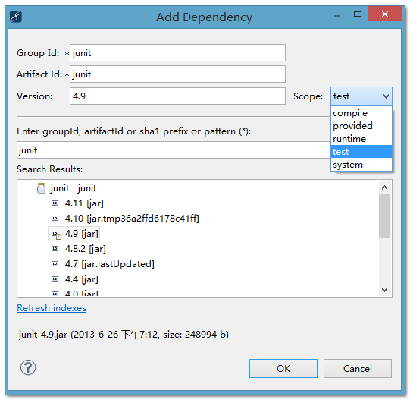
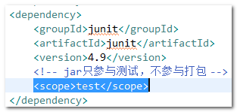
【scope小结】
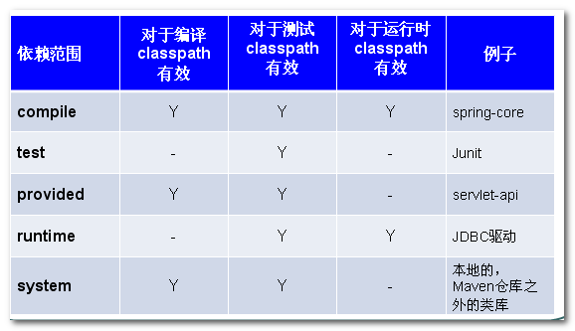

传递性依赖和统一版本管理
什么是传递性依赖？
传递性依赖也称之为间接依赖。
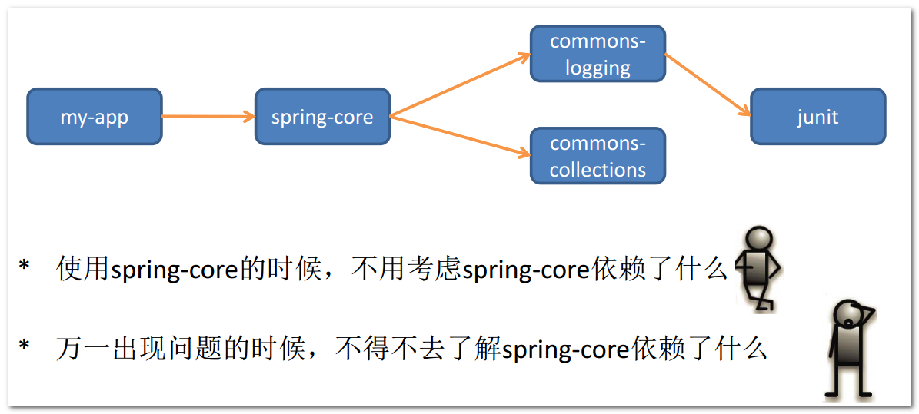
问题：如果两个jar，同时依赖与另外一个jar的不同版本，就可能导致jar冲突问题。这就是传递依赖的Jar版本冲突问题。

Struts2整合Spring需要struts2-spring-plugin的jar，该jar会依赖于spring。
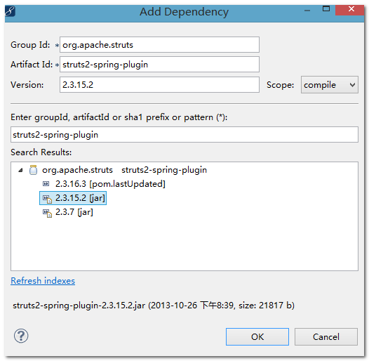
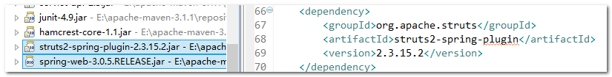
将插件调换位置，到Spring之前，发现，spring的版本号都变了：
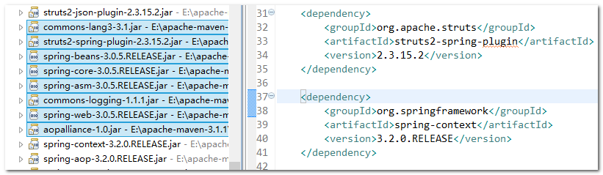
提示：依赖是有顺序的！

那么maven是如何选择版本的呢？（maven的依赖调节策略）
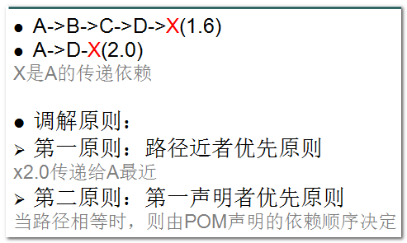

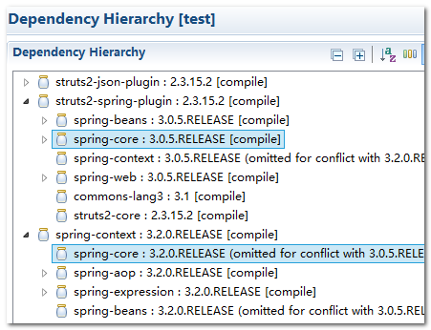
从上图可以看出，对于core的jar，两个路径相同，谁先声明加载（谁在上面），就用谁的版本。

解决传递依赖的问题的方案：

方案一：解决间接依赖 最好方式，就是直接依赖 （直接依赖 优先 间接依赖 ）
如，直接导入3.2.0版本的spring-core的jar：
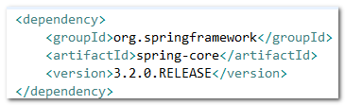
方案二： 锁定版本。
在需要的版本上，点击右键，选择锁定。
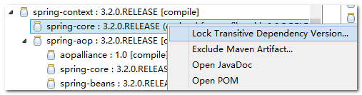
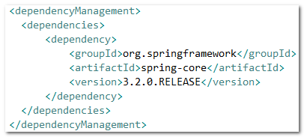

小结：解决版本冲突问题的方案：
  - 排除（项目）版本
  - 锁定版本
  - 直接依赖

关于版本的另一个知识点：统一维护版本
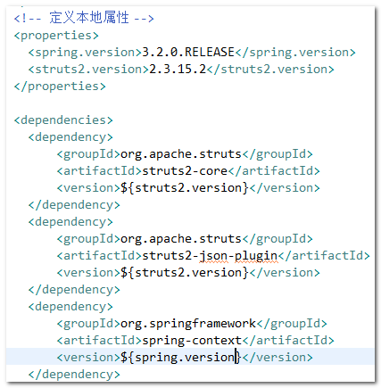
<!-- 定义本地属性 -->
<properties>
<spring.version>3.2.0.RELEASE</spring.version>
<struts2.version>2.3.15.2</struts2.version>
</properties>

多模块和继承
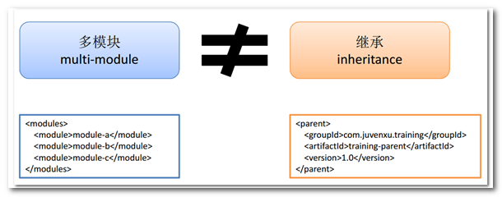
多模块解决： 将maven项目分解，为了统一管理和开发方便；
继承解决 ： 使用pom配置，为了复用和整合的问题；
提示：两者虽然概念不同，但在企业中会一起使用。
多模块：将一个大工程分成几个小的工程便于开发。
继承：多个模块之间有关系，主要是指子模块和父工程之间的继承关系。

概念
- 多模块
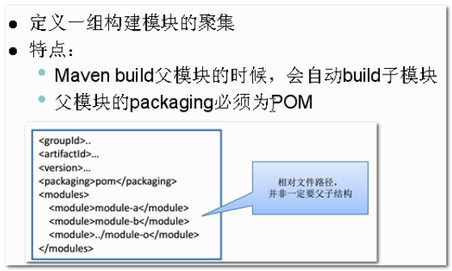

- 继承
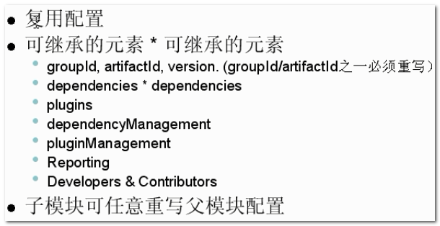

插件
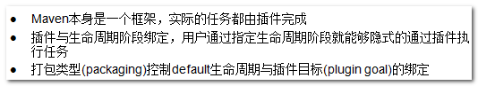
因此：在maven整个生命周期的全过程，每个环节都是通过插件来完成的。

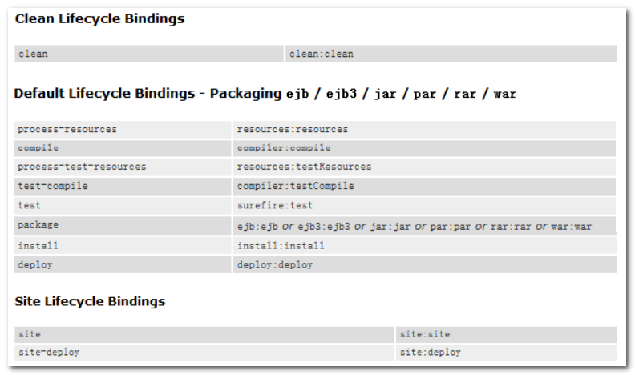

maven-compiler-plugin编译插件
<build>
<plugins>
<plugin>
<groupId>org.apache.maven.plugins</groupId>
<artifactId>maven-compiler-plugin</artifactId>
<version>2.3.2</version>
<configuration>
<source>1.7</source>
<target>1.7</target>
</configuration>
</plugin>
</plugins>
</build>

命令：mvn compile

maven-surefire-plugin测试插件
主要功能：
- 输出日志和报告
- 解决中文乱码问题
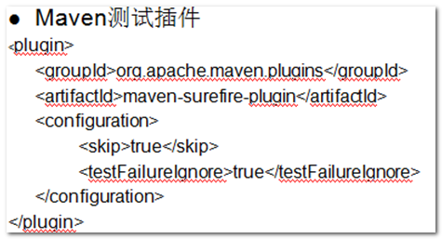
可解决两个问题：
1．中文乱码问题
解决方法：通过覆盖超级pom的默认配置来增加一个配置属性
<build>
<plugins>
<plugin>
<groupId>org.apache.maven.plugins</groupId>
<artifactId>maven-surefire-plugin</artifactId>
<version>2.7.1</version>
<configuration>
<argLine>-Dfile.encoding=UTF-8</argLine>
</configuration>
</plugin>
</plugins>
</build>

2．跳过测试
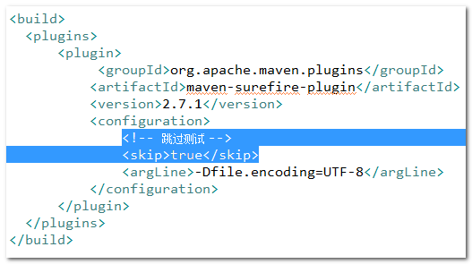
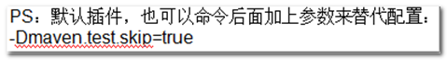
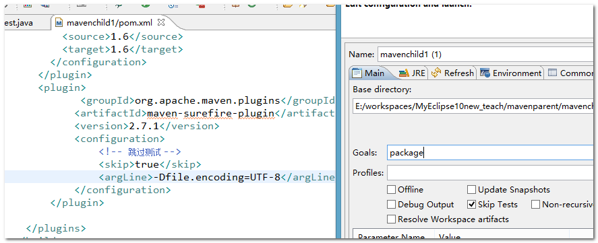
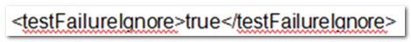
测试失败仍然执行。

tomcat-maven-plugin使用 tomcat
使用tomcat:run 命令，默认使用 tomcat-maven-plugin:1.1 运行 ，使用8080端口
如何修改端口？
添加插件：

<plugin>
<groupId>org.codehaus.mojo</groupId>
<artifactId>tomcat-maven-plugin</artifactId>
<version>1.1</version>
<configuration>
<!—可选，指定端口-->
<port>9090</port>
</configuration>
</plugin>

乱码：

覆盖为utf-8
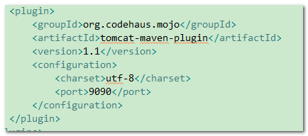

私服
阿里云:

<mirror>
<id>nexus-aliyun</id>
<mirrorOf>central</mirrorOf>
<name>Nexus aliyun</name>
<url>http://maven.aliyun.com/nexus/content/groups/public/</url>
</mirror>

公司私服:
<mirror>
<id>nexus</id>
<mirrorOf>*</mirrorOf>
<url>http://10.100.61.159:8081/nexus/content/groups/public/</url>
</mirror>

